客户端调用

1.引入maven包依赖
<dependency>
<groupId>com.xuxueli</groupId>
<artifactId>xxl-job-core</artifactId>
<version>2.0.2</version>
</dependency>

在yml文件配置调度中心地址
说明:xxl.job.admin.addresses的地址为xxl执行器的地址和端口(已经重新修改代码，直接写注册到服务发现的服务名就可以,固定为YL_JOB)
xxl.job.executor.appname 就是调度中心新增的执行器名称
xxl.job.executor.port的端口是本地的任意没被占用的端口
xxl:
job:
admin:
addresses: YL_JOB
executor:
appname: xxl-job-executor-id-server
logpath: /data/applogs/xxl-job/jobhandler
logretentiondays: -1
port: 9999

在执行器加入配置文件
配置文件在word同级目录的XxlJobConfig.将该文件复制到执行器对应的config目录。
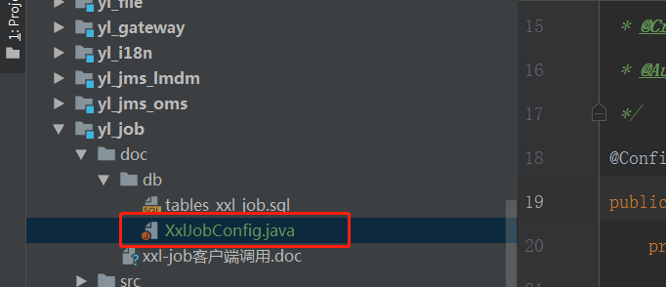

4.在调度中心管理界面新增与2中appname相同的执行管理器
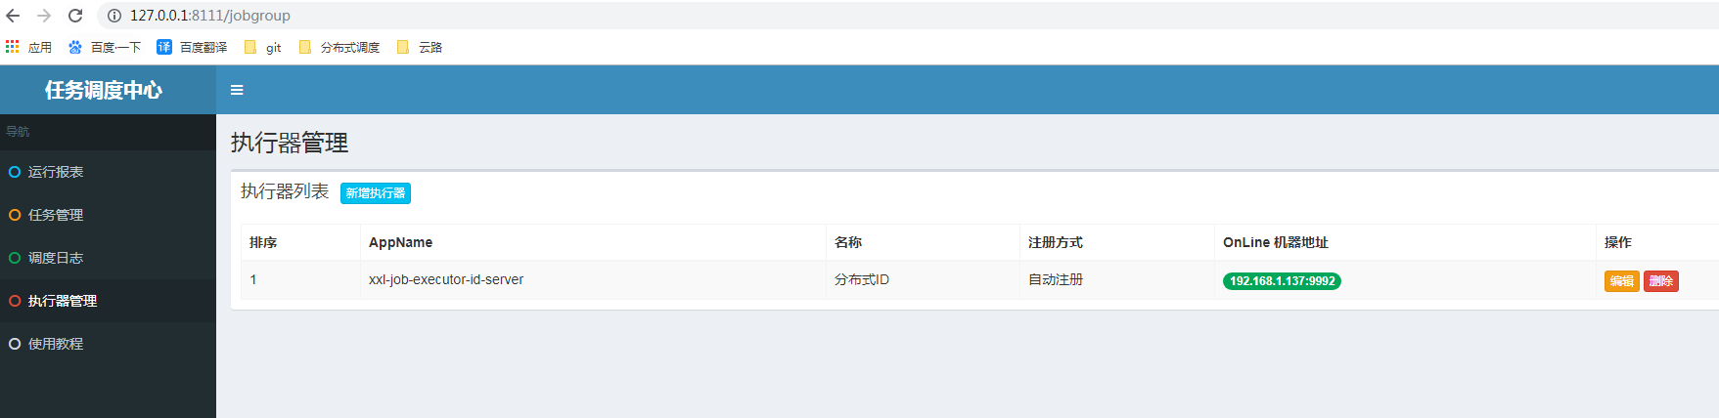

5.在任务管理界面配置定时任务
说明：cron:是基本的cron表达式
路由策略:(针对多实例)
第一个:只在第一个实例执行。
最后一个:只在最有一个实例执行。
轮训:按照实例的个数,一个实例执行一次
分片:按照分片策略，可以每个分片执行对应的任务
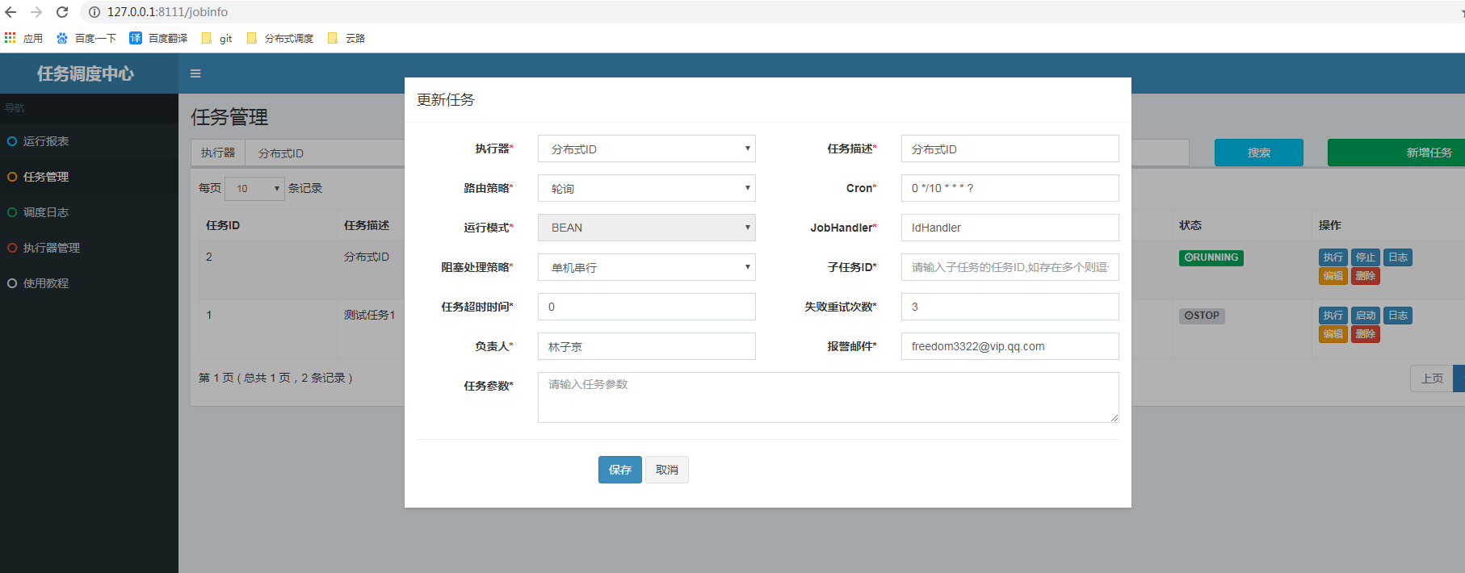

6.在执行器写对应的定时任务。
@JobHandler(value="demoJobHandler")
@Component
public class DemoJobHandler extends IJobHandler {
@Override
public ReturnT<String> execute(String param) throws Exception {
System.out.println(new Date()+"-----------------");
return SUCCESS;
}
}

7.在调度中心管理界面点击启动，定时任务就开始执行。
